1. 要在客户端和服务器端的pro文件下添加：

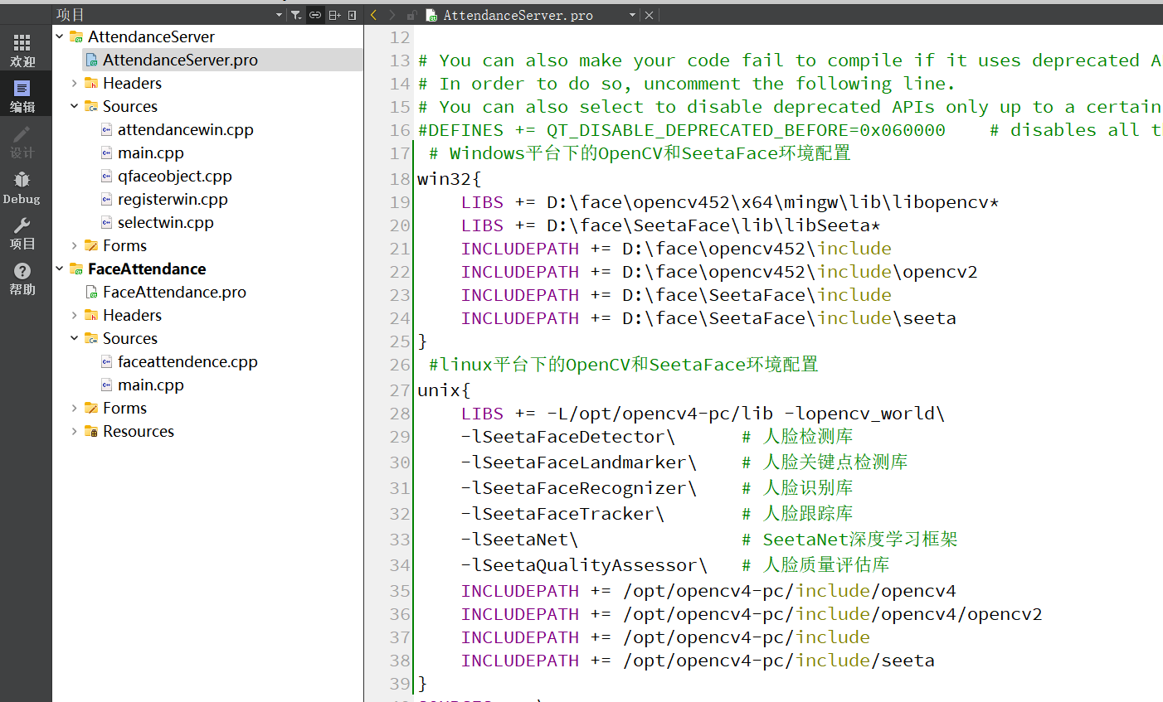

注意：路径要与自己电脑的路径保持一致。

1. 在服务器端的qfaceobject.cpp文件中修改路径：

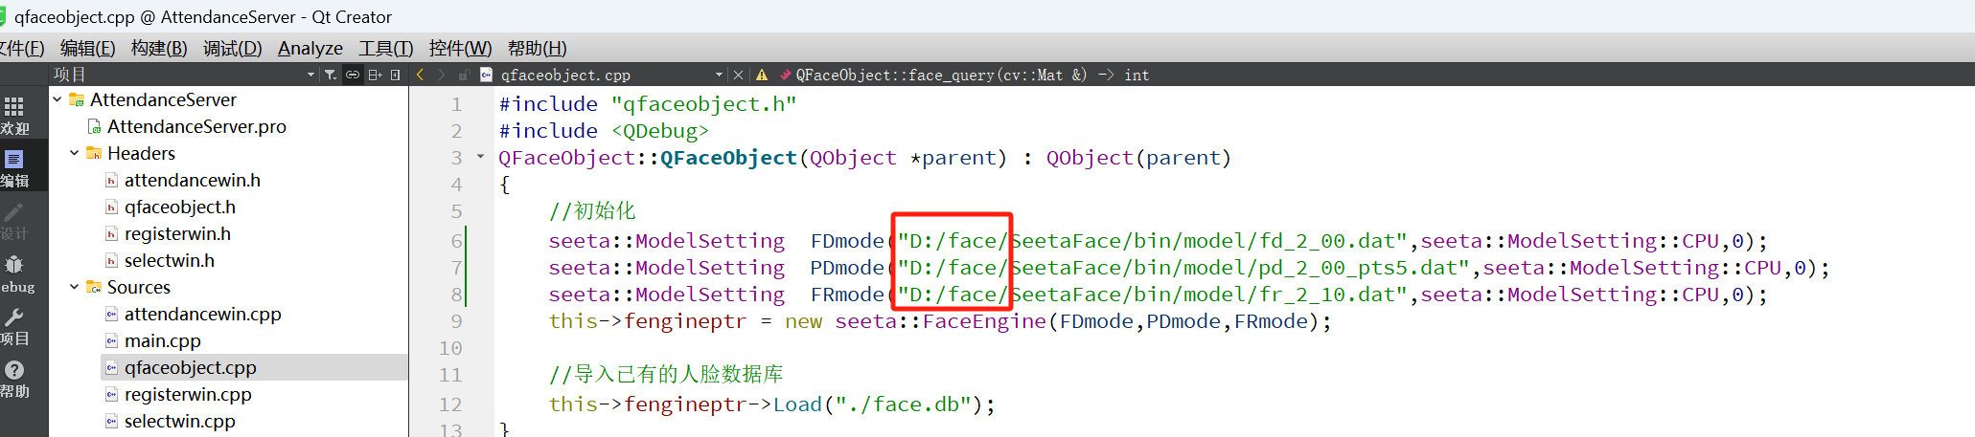

3.在客户机端的faceattendence.cpp文件中，同样要修改路径和IP地址。

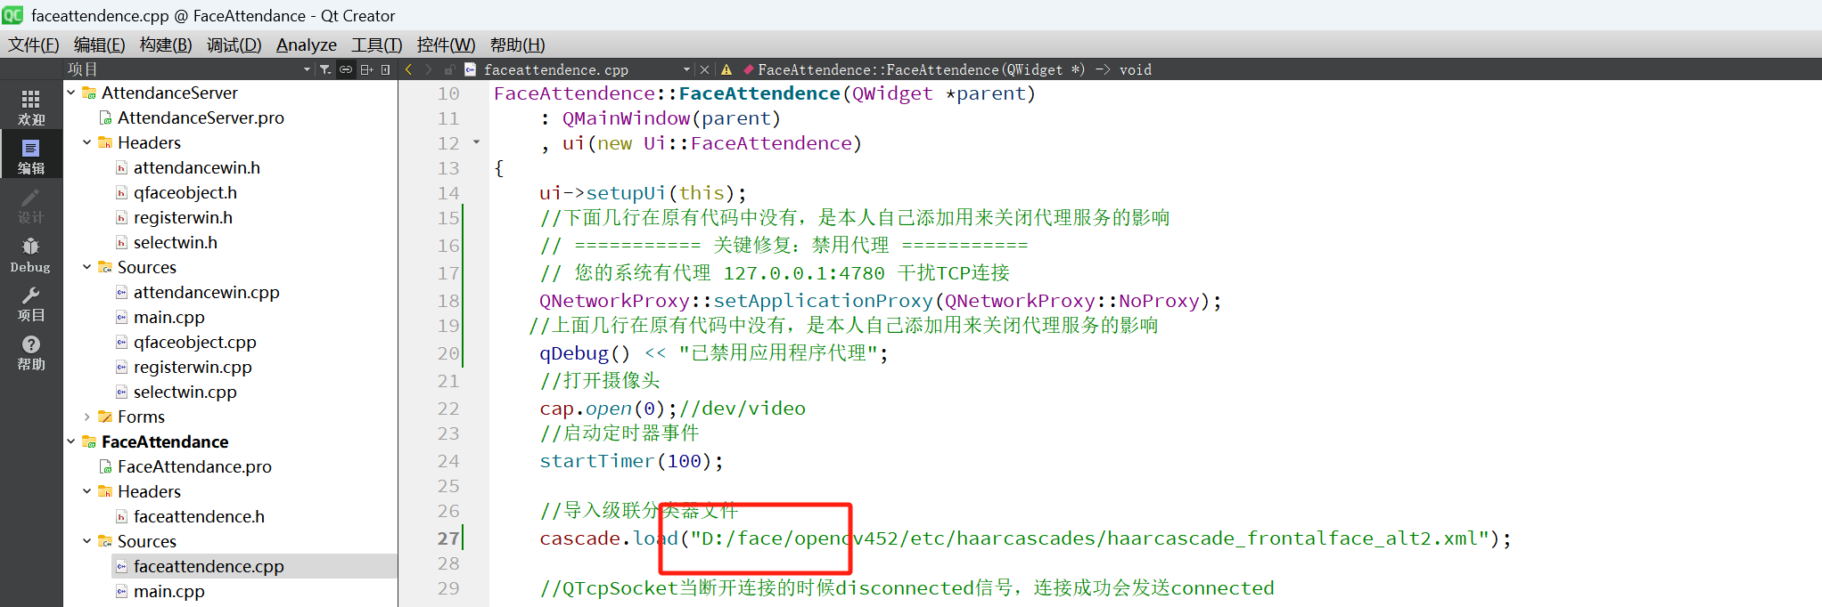

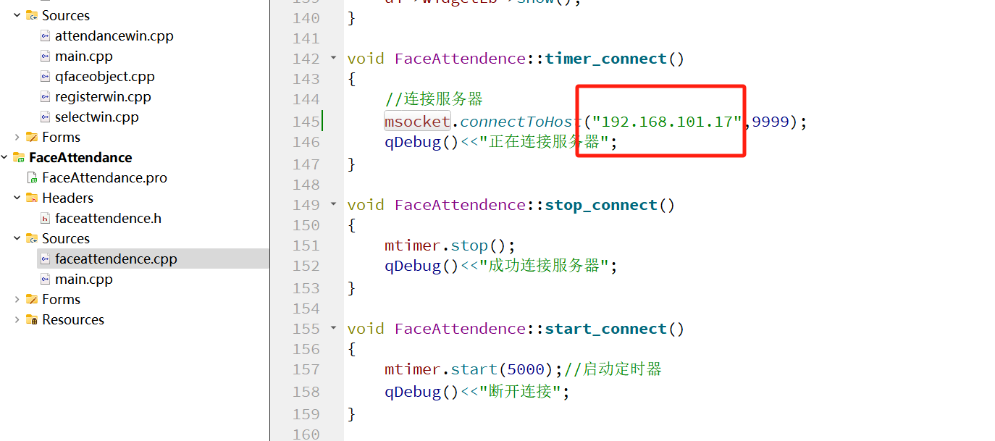

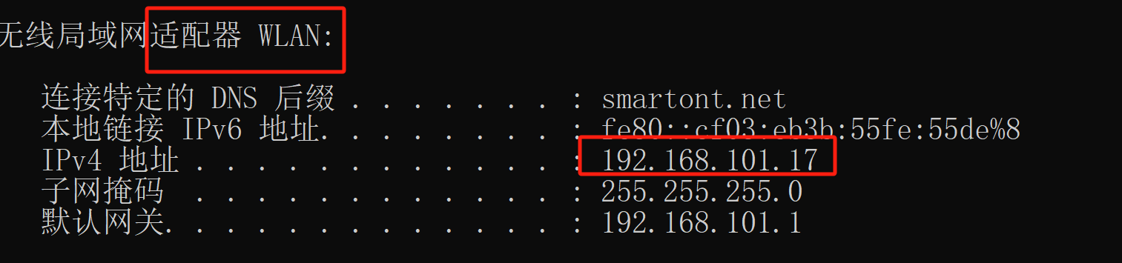

1. 要在下面的路径下创建一个data文件夹，用于存放摄像头拍的照片，另外代码生成的face.db和server.db也存放在目录里

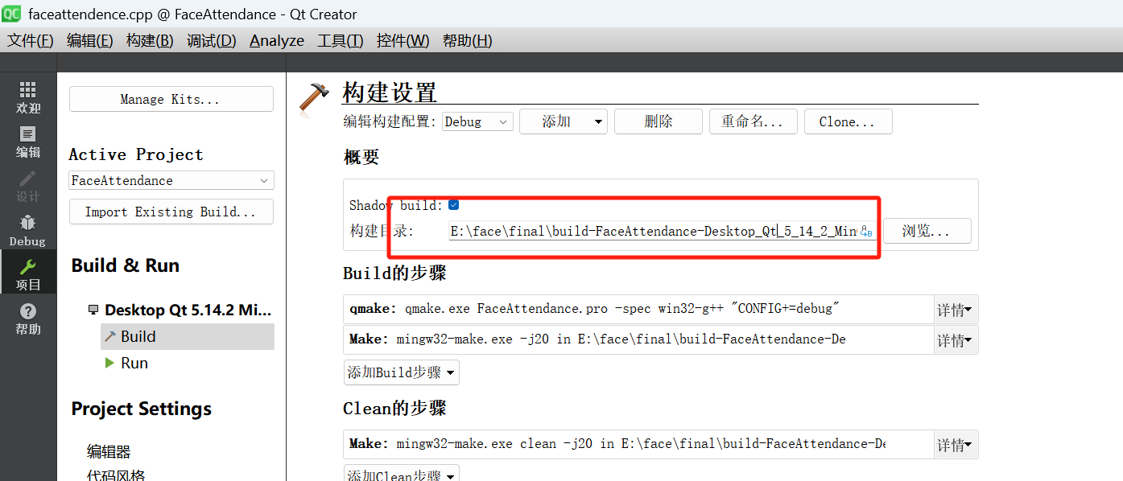

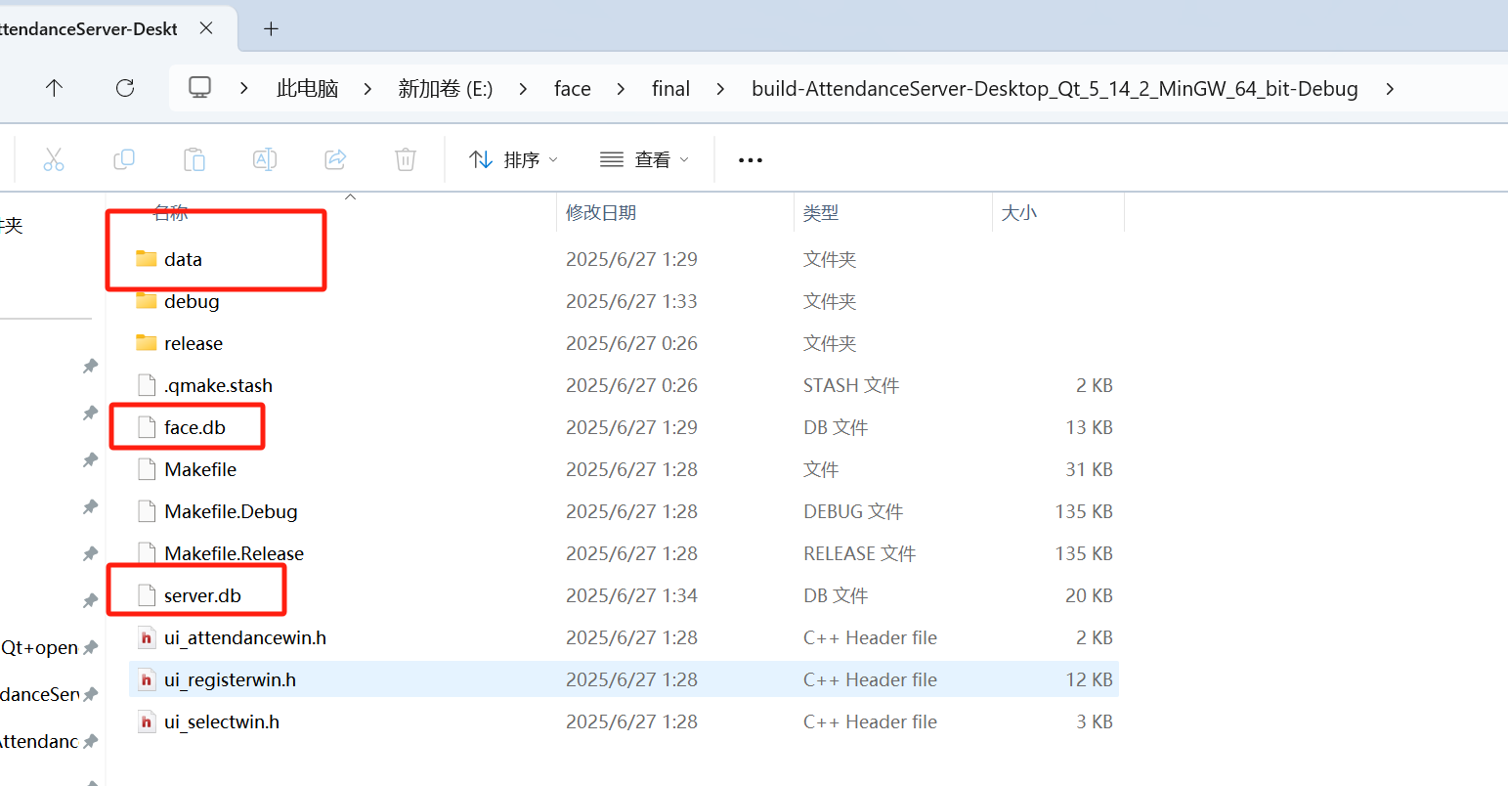

1. 先启动服务器，拍照注册，然后启动客户机。
2. 要识别用户的时候，客户机不关闭，把服务器重启后，可实现人脸的识别。
3. 要删除数据库数据可以使用软件进行删除。

